ЭЛЕКТРИЧЕСКАЯ СХЕМА

самосвала SHAANXI SX3255DR

с кабиной F3000
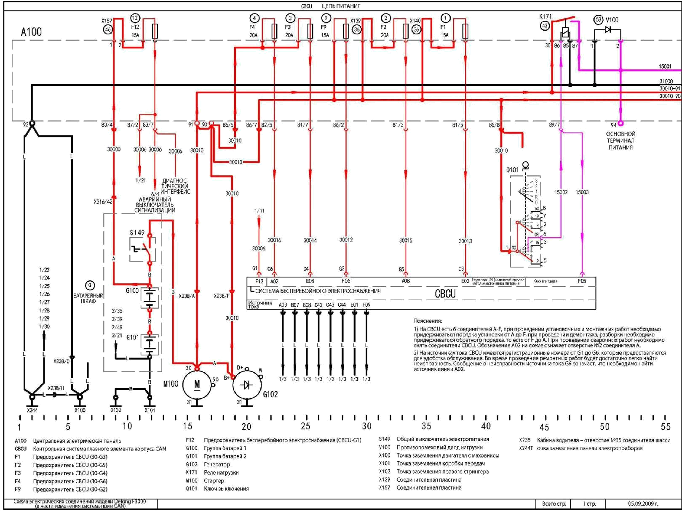

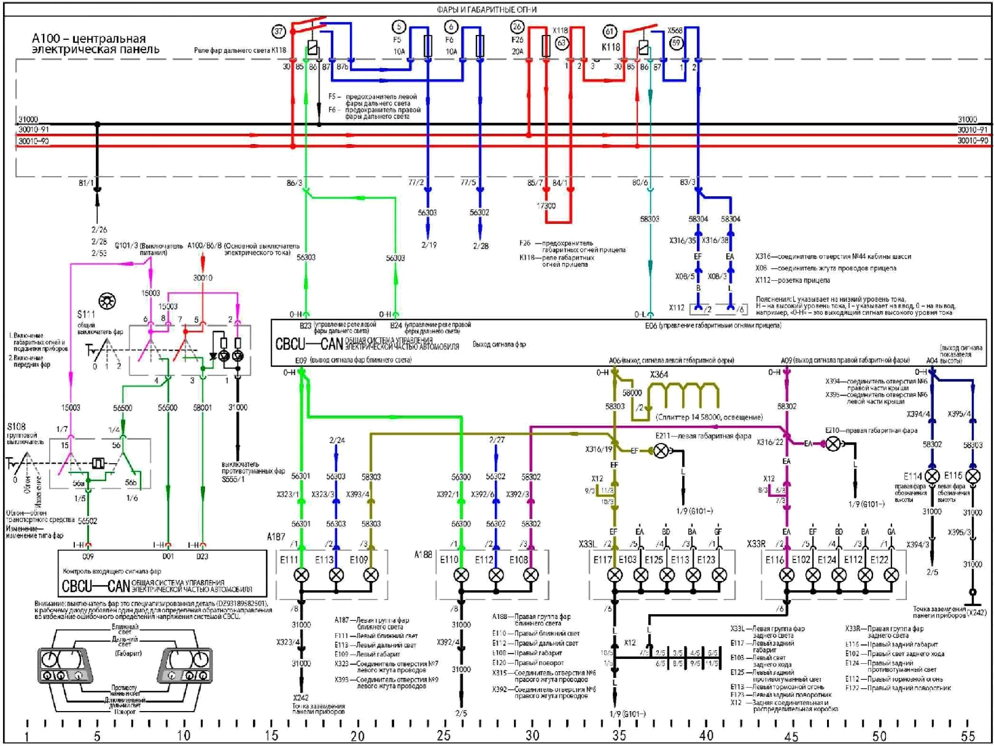

Другая техническая документация Запчасти для SHACMAN (Shaanxi) Сертифицированные дилеры SHACMAN (Shaanxi) в России Страница 2
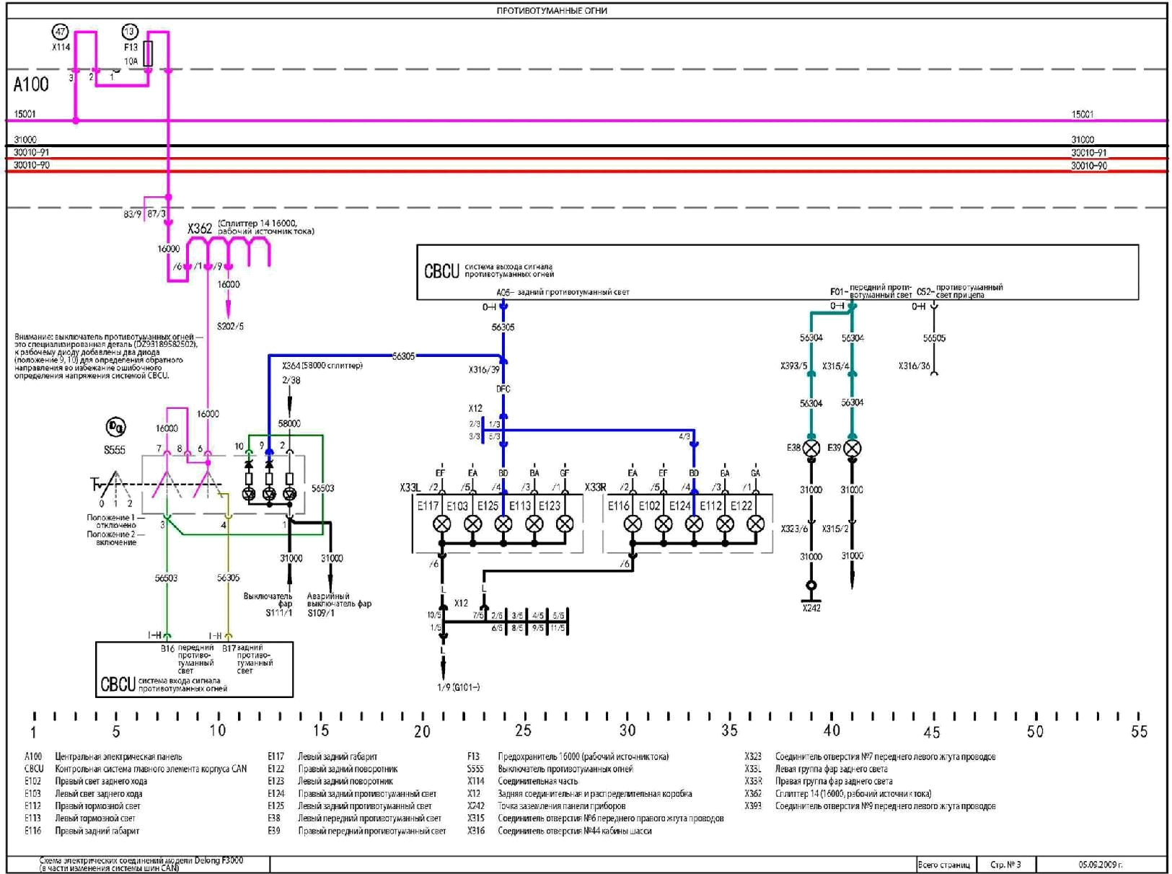

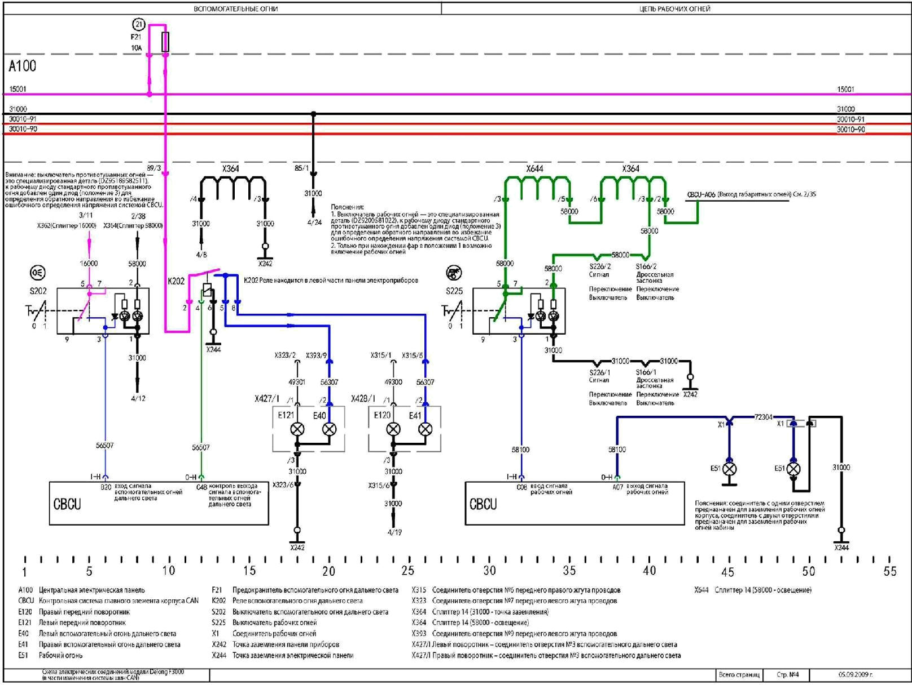

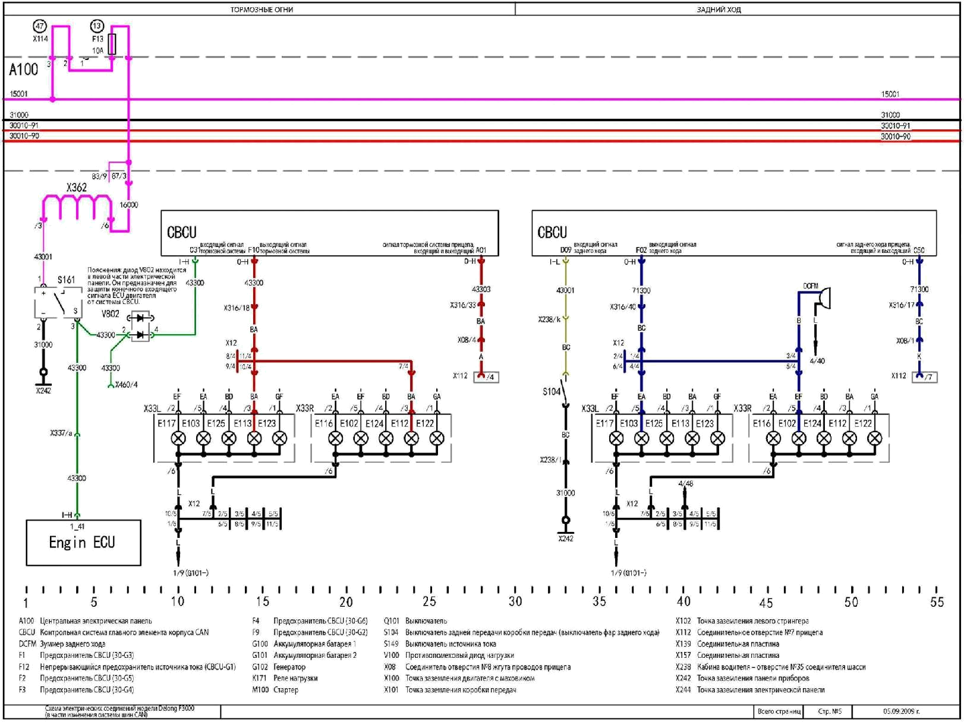

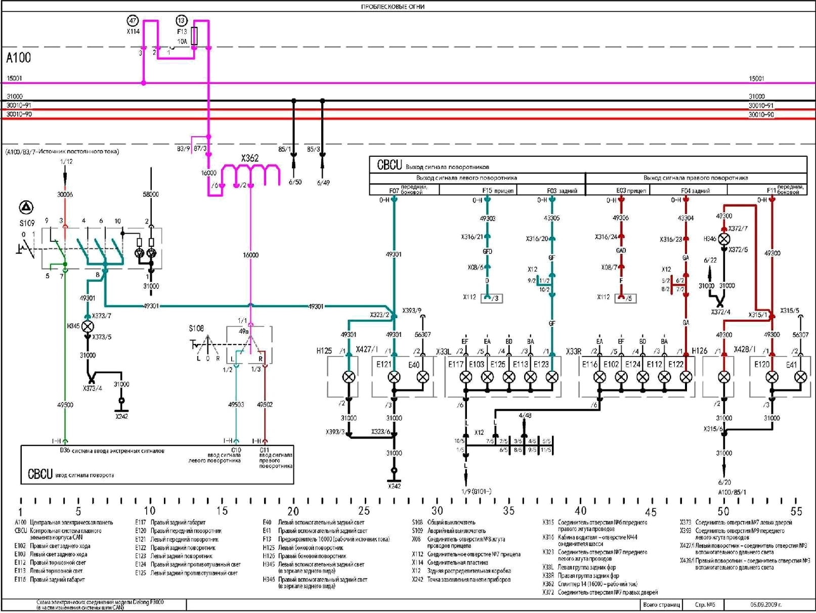

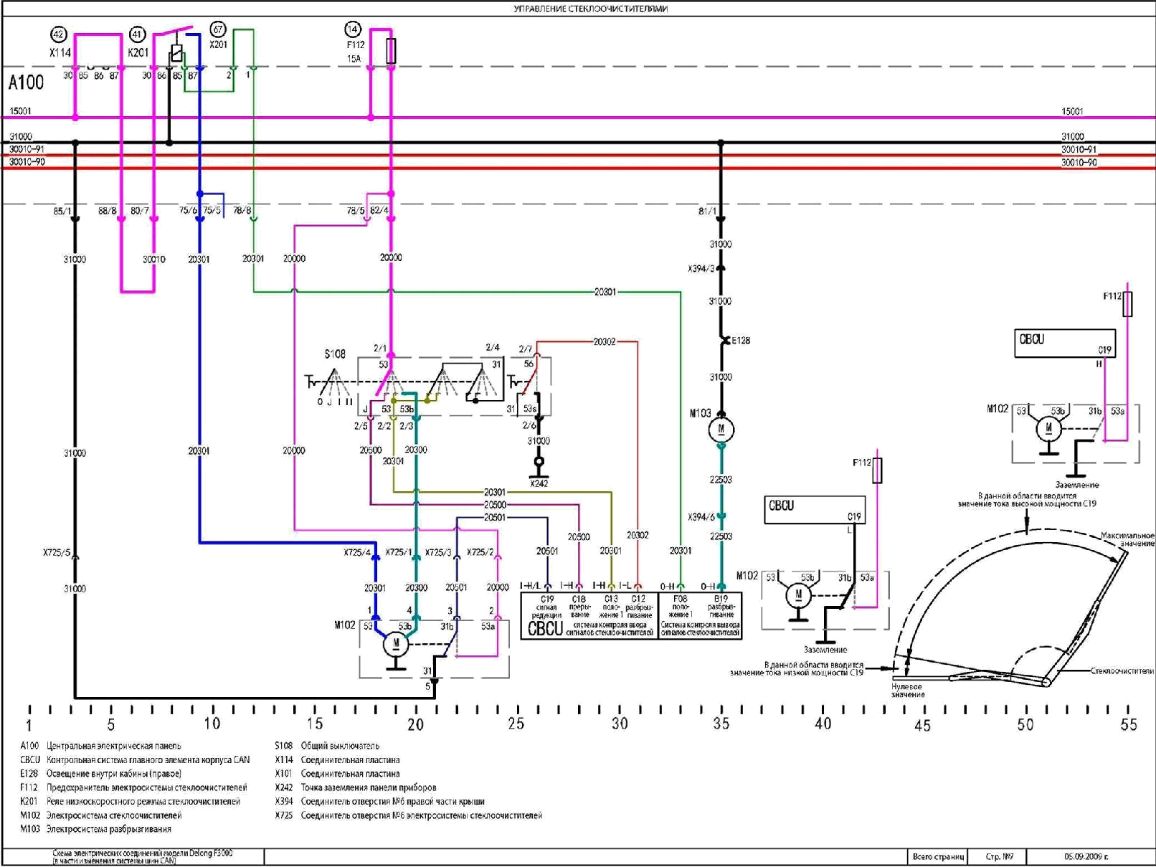

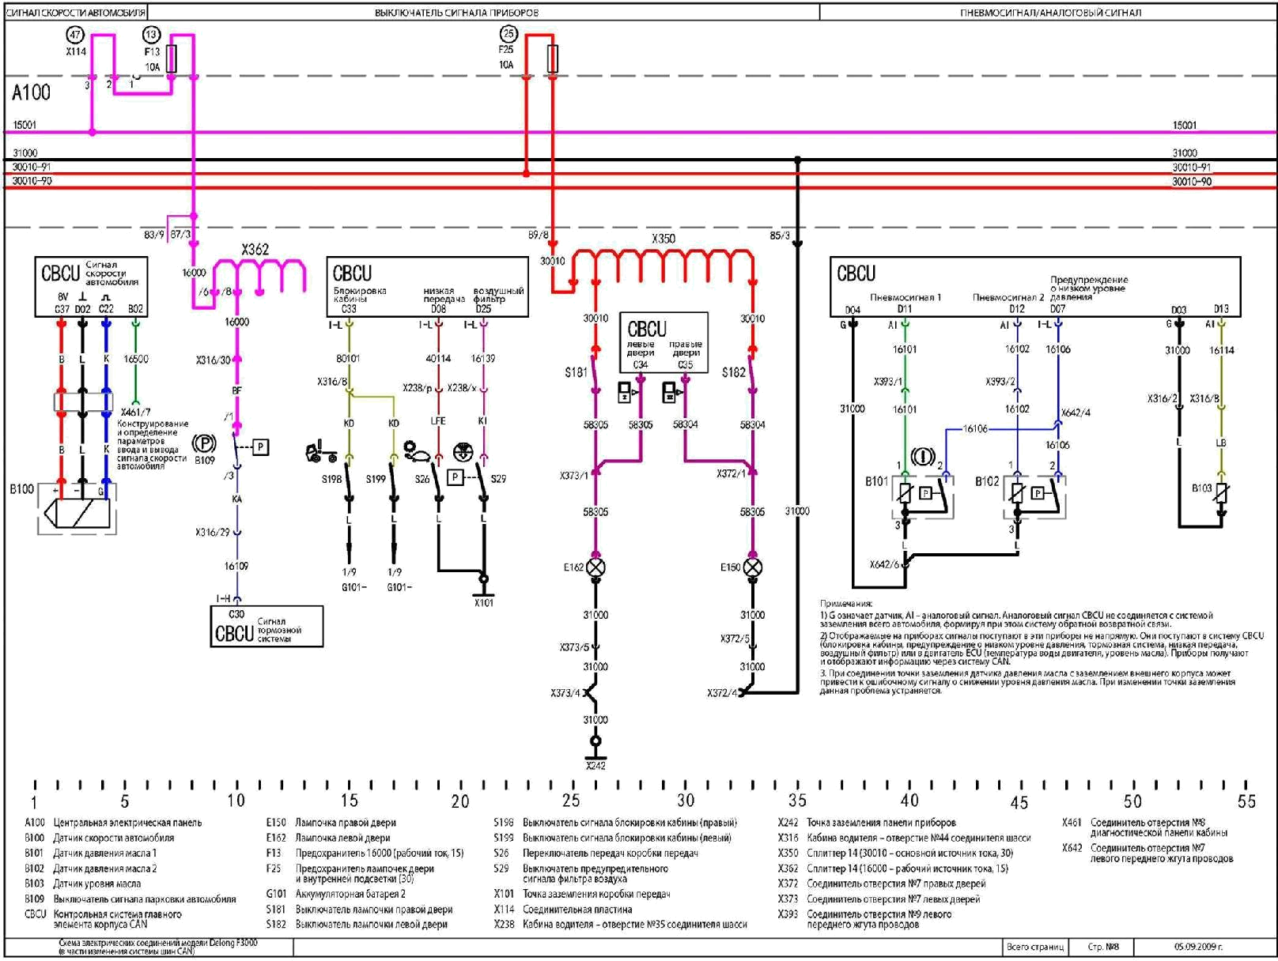

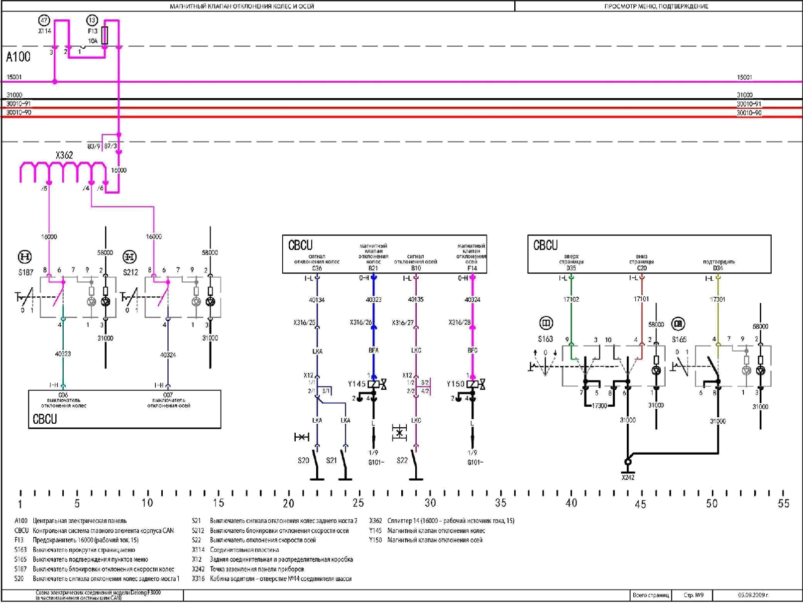

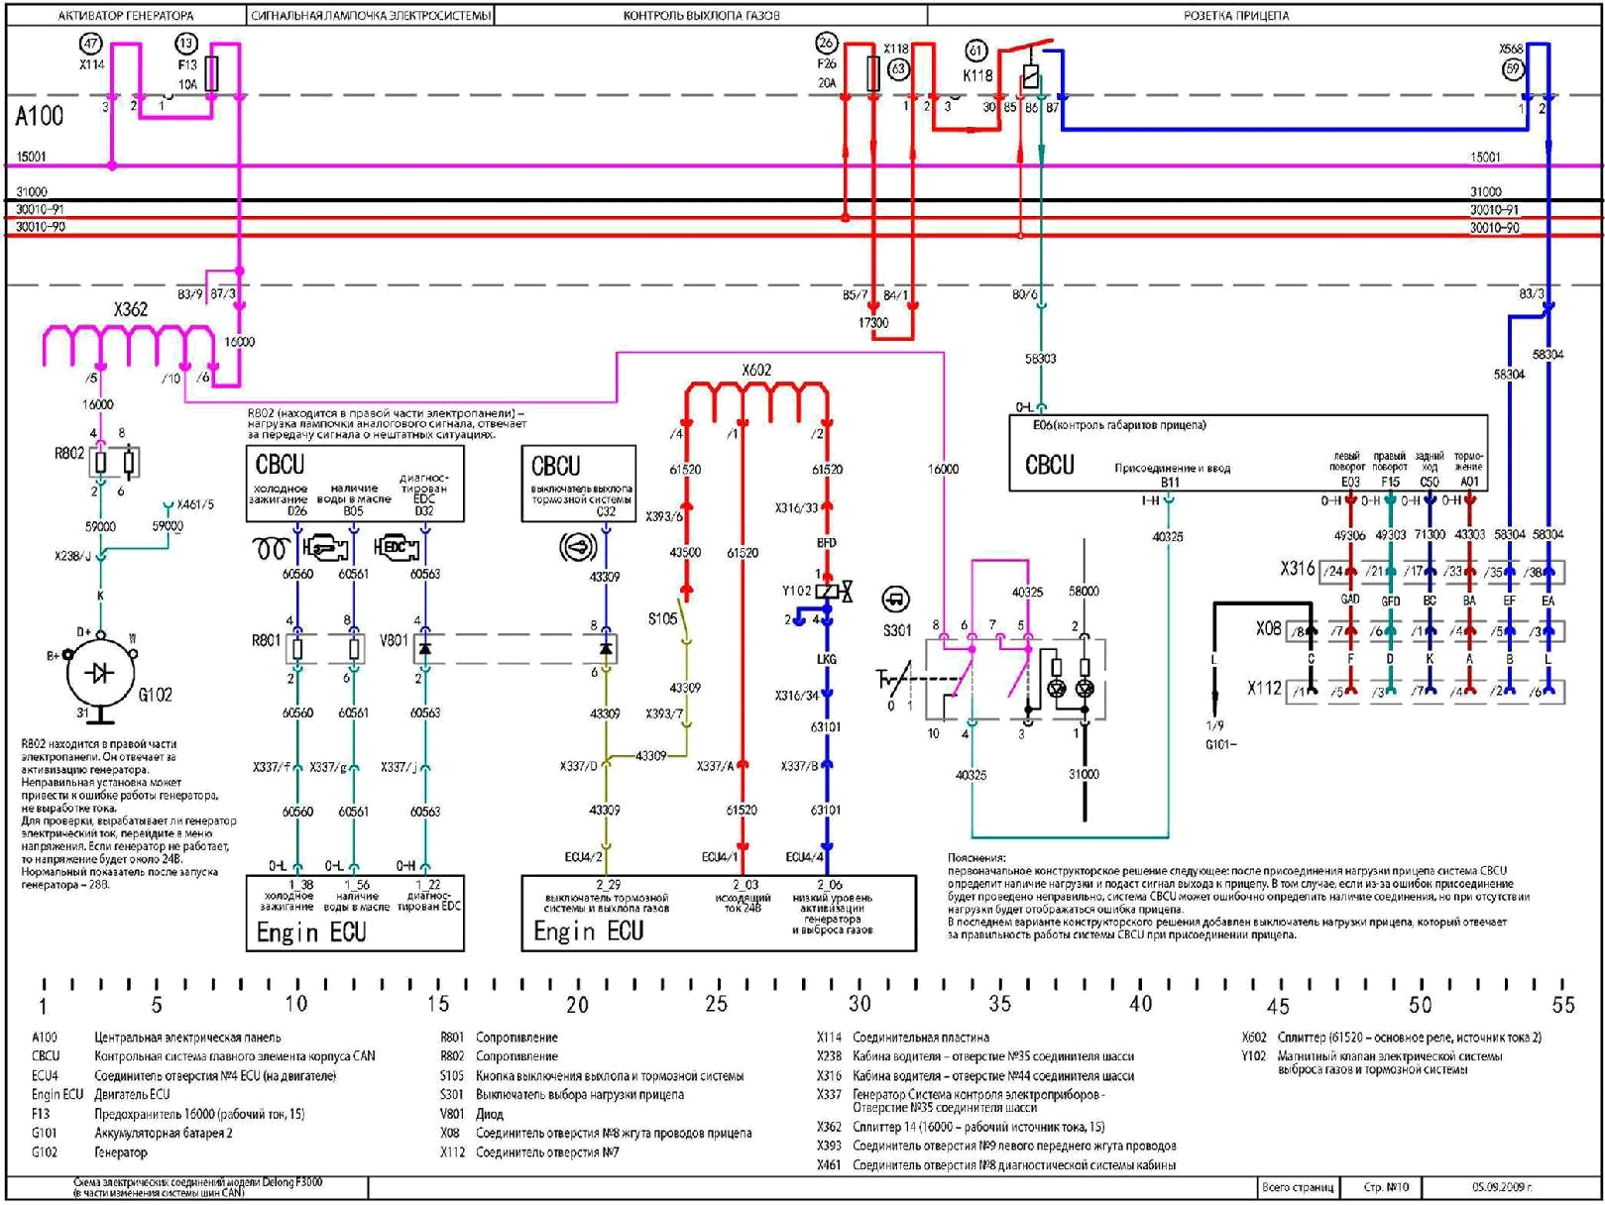

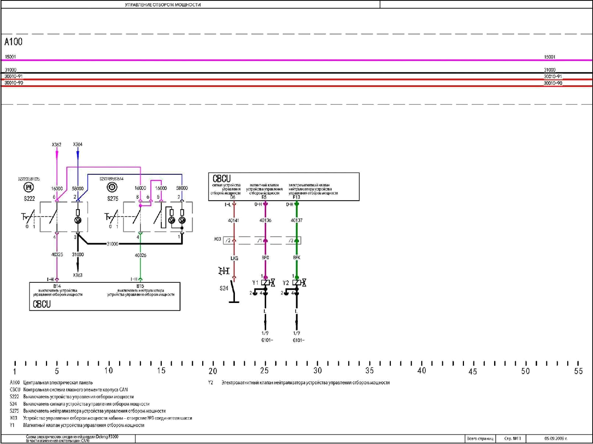

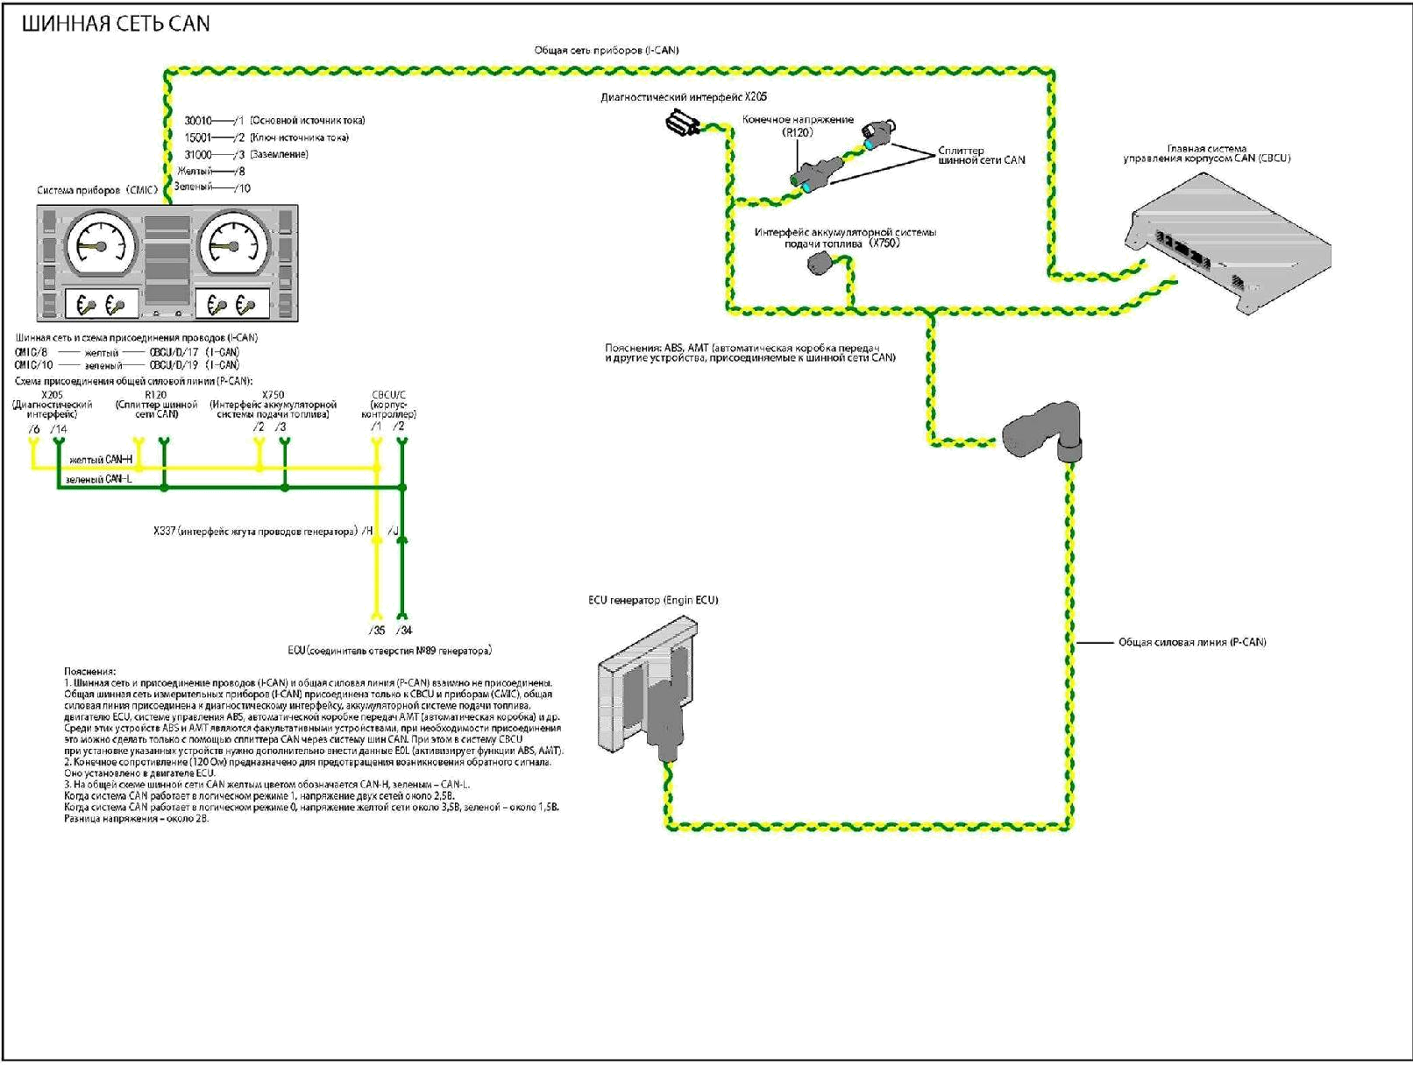

B 1 3 |  |  | Выключатель обратной связи подъема (дополнительно )
B 1 4 |  |  | Выключатель контрольной системы подъема
 |  |  | (факультативно)
B 1 5 |  |  | Выключатель выбора системы отбора мощности
B 1 5 |  |  | (на нейтральной передаче) ( дополнительно )
B 1 6 | 56503 |  | Выключатель переднего противотуманного огня
B 1 7 | 56305 |  | Выключатель заднего противотуманного огня
B 1 8
B 1 9 | 25503 |  | Электросистема разбрызгивателя
B20 | 56507 |  | Выключатель вспомогат ельного дальнего света
B 2 1 | 40323 |  | Магнитный клапан отклонения колес
B22
B23 | 56503 |  | Реле вспомогательного левого дальнего света
B24 | 56503 |  | Реле вспомогательного правого дальнего света
C0 1 | Желтый |  | PCAN_H (высокий показатель общей силовой сет и)
C02 | Зеленый |  | PCAN_L (низкий показатель общей силовой сети)
C03
C04 | Голубой | 0.5 | К- линия
C05 |  |  | Выключатель системы отбора мощности ( дополнительно )
C0 6 | 40323 |  | Выключатель блокировки отклонения колес
C07 | 40324 |  | Выключатель блокировки отклонения осей
C08 | 58100 |  | Выключатель рабочих лампочек/заднего освещения
C09 | 56502 |  | Выключатель фар заднего света
C 1 0 | 49503 |  | Выключатель левого поворотника
C 1 1 | 49502 |  | Выключатель правого поворотника
C 1 2 | 20302 |  | Выключатель стеклоочистителей
C 1 3 | 20301 |  | Выключатель медленного режима работы
 |  |  | стеклоочистителей
C 1 4
C 1 5
C1 6
C 1 7 |  |  | Диагностический сигнал двигателя (факультативно)
C 1 8 | 20500 |  | Выключатель остановки стеклоочистителей
C 1 9 | 20501 |  | Выключатель сигнала редукции стеклоочистителей
C20 | 17102 |  | Прокрутка меню
C 2 1
C22 | Голубой | 0.75 | Ввод значений скорости автомобиля
C23
C24
C25
C26
C27
C28
C29
C30 | 16109 |  | Выключатель сигнала тормоза и парковки
C 3 1 | 43300 |  | Выключатель тормозных лампочек
C32 | 43309 |  | Выключатель тормозной системы и выхлопа газов
C33 | 80101 |  | Выключатель сигнала блокировки кабины
C34 | 58305 |  | Выключатель лампочек дверей кабины (левый)
C35 | 58304 |  | Выключатель лампочек дверей кабины (правый)
C36 | 40134 |  | Выключатель сигнала блокир овки расхождения осей
C37 | Черный |  | Датчик тока 8V
C38 |  |  | Датчик тока 8V (дополнительно )
C39
C40
C 4 1

D 1 1 | 16100 |  | Датчик давления 1
D 1 2 | 16102 |  | Датчик давления 2
D 1 3 | 16114 |  | Датчик уровня масла
D 1 4
D 1 5
D 1 6
D 1 7 | Желтый |  | ICAN_H (к CMIC)
D 1 8 |  |  | ICAN_H (к VDR) (факультативно)
D 1 9 | Зеленый |  | ICAN_L (к CMIC)
D20 |  |  | ICAN_L (к VDR) (факультативно)
D 2 1 | 31000 |  | Заземление проводов датчика
D22
D23 | 58001 |  | Выключатель габаритных огней №1 (маленький)
D24
D25 | 16139 |  | Выключатель сигнала фильтров
D26 | 60560 |  | Рабочий сигнал нагревания поступившего воздуха
D27 |  |  | Сигнал ошибки ECAS
D28 | 73101 |  | Сигнал ABS прицепа (факультативно)
D29 |  |  | Предупреждение об ошибке ECAS ( дополнительно )
D30
D 3 1 |  |  | Датчик тока 5V (факультативно)
D32 | 60563 |  | Ошибка EDC
D33 |  |  | Сигнал остановки двигателя ( дополнительно )
D34 | 17301 |  | Выключатель подтверждения меню
D35 | 17102 |  | Прокрутка страниц меню
D36 | 49500 |  | Выключатель предупреждения об опасности
D37 |  |  | Выключатель предупреждения о низкой температуре
D37 |  |  | жидкости в двигателе ( дополнительно )
D38
D39
D40
E 0 1 | 31000 | 2.5 | Заземление KI.31
E02 | 30013 | 1.5 | PWR_G 3 (KI.30), 15A
E03 | 49306 |  | Правый поворотник прицепа
E04 |  |  | Магнитный | клапан | системы | отбора | мощности
 |  |  | (факультативно)
E05 |  |  | Магнитный клапан системы подъема ( дополнительно )
E06 | 58303 |  | Реле габаритных огней прицепа
E07
E08 | 30014 | 1.5 | PWR G4 (KI.30), 20A
E09 | 56300ч | 1.5 | Ближний свет
 | 56301
F 0 1 | 56304ч |  | Передние противотуманные огни
 | 56304
F02 | 71300 | 1.5 | Лампочка заднего хода автомобиля
F03 | 49305 |  | Задняя левая лампочка поворота автомобиля
F04 | 49304 |  | Задняя правая лампочка поворота автомобиля
F05 | 15003 |  | Ключ зажигания (ввод 15)
F06 | 3001 2 | 1.5 | PWR G2 (KI.30), 1 5A
F07 | 49301 |  | Левый передний, боковой поворотник
F08 | 20301 |  | Реле медленного режима работы стеклоочистителей
F09 | 31000 | 2.5 | Заземление KI.31
F 1 0 | 43300 | 1.5 | Тормозная лампочка автомобиля
F 1 1 | 49300 |  | Правый передний, боковой поворотник
F 1 2 | 30006 | 1.5 | PWR G1 (KI.30), 1 5A
F 1 3 |  |  | Магнитный | клапан | устройства | управления | отбором
F 1 3 |  |  | тяги
 |  |  | на нейтральной передаче ( дополнительно )
F 1 4 | 40324 |  | Магнитный клапан отклонения осей
F 1 5 | 49303 |  | Левая поворотная лампочка прицепа

